2013级预毕业生：（5月5日在系统上上传论文。）

外国语学院2016届硕士研究生论文评审工作已开始，今年的评阅工作采用的网上在线评阅。贵州大学研究生综合管理系统网址为http://gsgl.gzu.edu.cn/，点“学位管理及论文评阅”，进入下面的页面。也可用下面截图的这个网址直接进入。帐号：学号，密码：身份证后8位。
1.登录贵州大学研究生综合管理系统完成基本信息填写（务必做一次导师的选择操作！）、评阅申请、答辩申请、学位申请等工作。
具体操作如下：

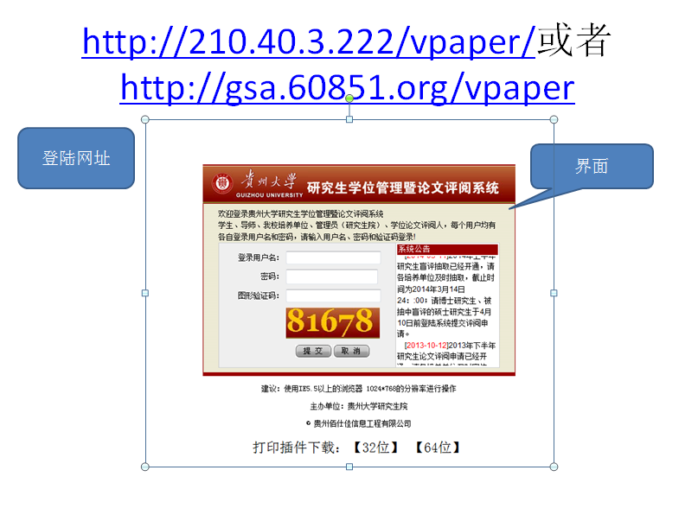

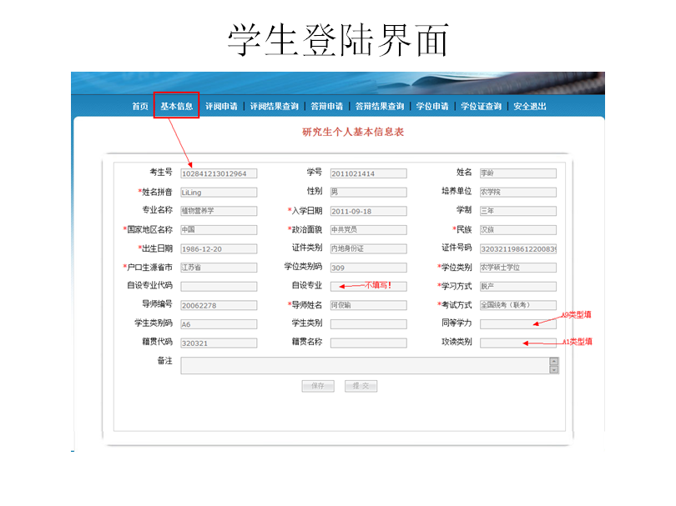
2.评阅申请。上传毕业论文或翻译实践报告及译文附录原文。上传时间：5月5日，并通知导师系统中审核及填写评阅意见。学生在系统中查看评阅意见。
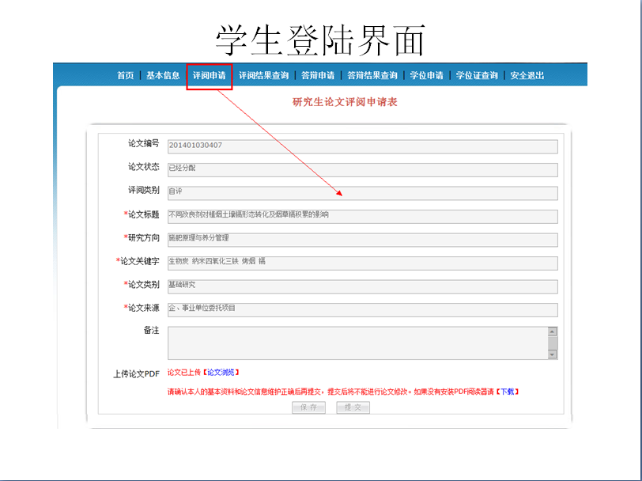
3.本次申请学位的研究生待评阅意见通过后，须在“学位管理暨论文评阅”模块中填写答辩申请（请务必认真填写完每一项内容后再提交，特别是论文发表及科研情况要据实填写，各培养单位要针对此项做严格的答辩审核），答辩完成后由答辩秘书录入答辩结果即可进入学位申请环节，填写完整的学位申请书和学位申请表后再提交。
4. 报送学位申请材料要求
学位申请材料应包括：
1．答辩系列表（2份）(在答辩前，时间由研究生院通知)；
2．学位申请书（一式2份）；
3．学位论文及大摘要,硕士论文1本（不交纸质大摘要）。论文电子档请学生登录贵州大学研究生综合管理系统（http://gsgl.gzu.edu.cn/sso/login ），在学位管理暨论文评阅模块中填写学位申请时提交最终定稿的学位论文。

